Консультация для воспитателей
на тему: «Звуки речи».

Провела: Скилова Н.Н.
03.03.2014.

Для воспитания у детей старшего возраста звуковой культуры речи важно проводить упражнения, особое внимание уделяя, естественно, произношению звуков, которые ребенок не выговаривает. К пяти годам ребенок может правильно произносить все звуки.
С малышом этого возраста уже надо проводить упражнения по звуковому анализу слова, это очень важно для последующего усвоения грамоты. Детям читают потешку, стихотворение, где несколько раз повторяется звук, вызывающий трудности в произношении. Сначала ребенок повторяет текст за взрослым (устный образец речи), а затем называет звук, который чаще всего повторяется.
Приведем пример занятия, цель которого — помочь выработать у ребенка правильное произношение звука Ш, развить речевой слух.
Для занятия подготавливаются игрушки (или картинки, или муляжи):вишня, яблоко, груша, мандарин, лошадь, корова.

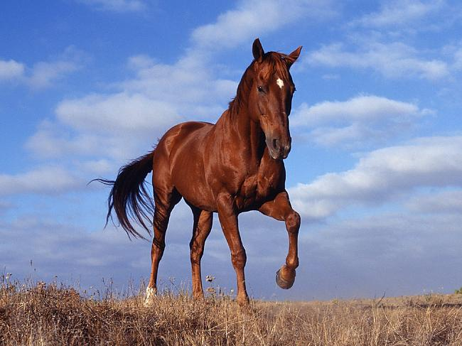

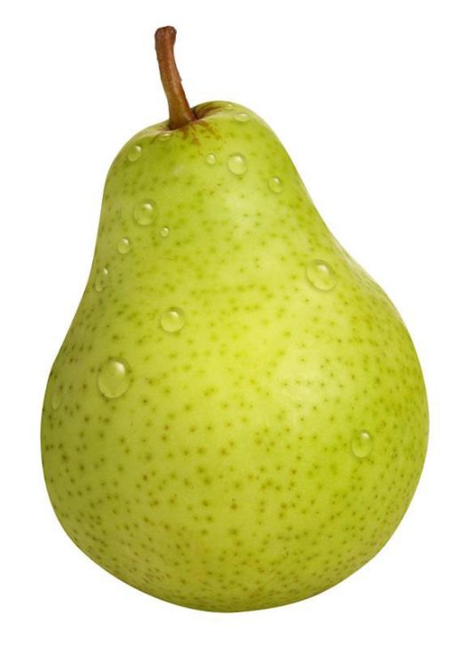

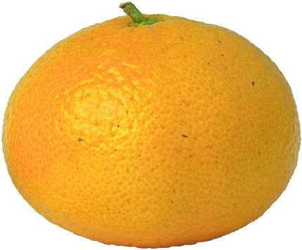
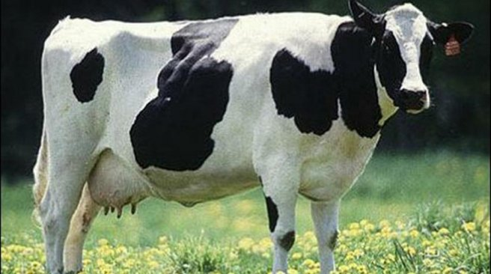
Предметы подбираются так, чтобы при парном их предъявлении в названии одного предмета был звук Ш, а в названии другого — не было. Подготавливается также набор картинок, в названии которых имеется звук Ш.
Мышка: Ребята, знаете кто я? Правильно, я Мышка-норушка. А давайте с вами сегодня познакомимся со звуком Ш.
- Ребята, послушай стихотворение и скажи, какой звук чаще всего здесь повторяется.
Мышка читает стихотворение, выделяя в словах голосом звук Ш (произносит звук Ш протяжнее, громче):
Мышонку шепчет мышь:
«Ты все шуршишь, шуршишь!»
Мышонок шепчет мыши:
«Шуршать я буду тише».
- Так какой же звук чаще всего повторяется?
-Звук Ш.
- Смотри: для того чтобы хорошо произнести звук Ш, кончик языка надо поднять кверху, а губы слегка вытянуть вперед.(Показывает, в каком положении находиться язык и губы.) А теперь ты сделай так: подними язык кверху, вытяни губы вперед произнеси звук Ш.
Ребенок произносит звук, воспитатель следит за тем, чтобы он правильно выдвигал губы вперед.
- А теперь подними руку тыльной стороной ко рту и произнеси звук Ш.(Показывает.) Если ты правильно произнесешь звук Ш, то почувствуешь теплый воздух.
Физминутка.
А теперь скажи, как шипит змея.
- Змея шипит: ш — ш — ш.
- А теперь послушай, как шумят листья на деревьях, когда дует ветер.(Произносит протяжно звук Ш) А теперь ты скажи, как шумят листья.
Игра с мячом:
Я иду, и ты...
Я пою, и ты...
Я несу, и ты...
Я беру, и ты...
Я веду, и ты...
Я плыву, и ты...
Я лечу, и ты...
Я стою, и ты...
Я бегу, и ты...
Затем ребенку показывают картинки и предлагают назвать изображенные на них предметы. Рисунки, в названиях которых есть звук Ш, откладываются отдельно.
Воспитатель показывает игрушки, муляжи, картинки парами (вишня — слива, груша — яблоко, лошадь — корова) и предлагает ребенку назвать те предметы, в названии которых имеется звук Ш (вишня, груша, лошадь.) Потом воспитатель предлагает придумать слова, в которых есть звук Ш.
Ребенок называет слова. Слова, произнесенные ошибочно, воспитатель разбирает вместе с ребенком.
Воспитатель произносит потешки, чистоговорки, скороговорки и предлагает ребенку повторить их.
Шесть мышат в камышах шуршат;

Слушали старушки,
Как куковали кукушки на опушке.

Можно предложить и загадки, например, о лягушке:
Скачет зверушка,
Не рот, а ловушка,
Попадут в ловушку
И комар, и мушка.

(анализ занятия)
Для воспитания звуковой культуры речи типичны следующие методы:
-дидактические игры
- подвижные или хороводные игры с текстом («Гуси — гуси», «Теремок», «Кот и мыши»).
- дидактические рассказы с включением учебных задании детям (повторять слова с трудным звуком, менять высоту голоса и т. п.)
- метод упражнений (заучивание и повторение знакомых скороговорок, игровое упражнение и др.)
Пользуясь указанными методами, воспитатель применяет разнообразные приемы, непосредственно влияющие на произносительную сторону речи детей:
- образец правильного произношения, выполнения задания, который дает педагог;
- краткое или развернутое объяснение демонстрируемых качеств речи или движений речи двигательного аппарата;
- утрированное (с подчеркнутой дикцией) произношение или интонирование звука (ударного слога, искажаемой детьми части слова);
- образное называние звука или звукосочетания (ш-ш-ш шипение змеи)-
- хоровые и индивидуальные повторения;
- обоснование необходимости выполнить задание педагога;
- индивидуальная мотивировка задания;
- совместная речь ребенка и воспитателя, а также отраженная речь (незамедлительное повторение ребенком речи-образца);
- оценка ответа или действия и исправления;
- образная физкультурная пауза;
- показ артикуляционных движений, демонстрация игрушки или картинки.
Работа над звуковой культурой речи ребенка не ограничивается только работой над произношением. Важны ведь и такие элементы звуковой культуры, как дикция, темп, умение регулировать силу голоса, интонационная выразительность речи.

